Resolución del Pleno del Instituto de Transparencia, Acceso a la Información Pública y Protección de Datos Personales del Estado de México y Municipios, con domicilio en Metepec, Estado de México, a veintidós de febrero de dos mil veintitrés.
Visto el expediente formado con motivo del recurso de revisión 14374/INFOEM/IP/RR/2022, interpuesto por un particular que no proporcionó nombre o seudónimo, en lo sucesivo la parte Recurrente, en contra de la respuesta a su solicitud por parte del Ayuntamiento de Metepec, en lo sucesivo el Sujeto Obligado, se procede a dictar la presente resolución con base en los siguientes:
I. A N T E C E D E N T E S
1. Solicitud de acceso a la información. El tres de agosto de dos mil veintidós, la parte Recurrente presentó, través del Sistema de Acceso a la Información Mexiquense, en lo subsecuente el SAIMEX, ante el Sujeto Obligado, la solicitud de acceso a la información pública, a la que se le asignó el número 04178/METEPEC/IP/2022, mediante la cual requirió la información siguiente:
“Del curso de verano 2022, se requiere conocer cuantos niños estan inscritos, se solita su registro o inscripción, se requiere conocer si tiene costo, de ser asi se requiere el documento que acredite el pago.” (sic)
Modalidad de Entrega: A través de SAIMEX.
2. Prórroga. El veinticuatro de agosto de dos mil veintidós, el Sujeto Obligado, solicitó prórroga mediante SAIMEX, argumentando lo siguiente:
“Con fundamento en el artículo 163 de la Ley de Transparencia y Acceso a la Información Pública del Estado de México y Municipios, se le hace de su conocimiento que el plazo de 15 días hábiles para atender su solicitud de información ha sido prorrogado por 7 días en virtud de las siguientes razones:
METEPEC, ESTADO DE MEXICO, AGOSTO DEL 2022. ASUNTO: EL QUE SE INDICA A QUIEN CORRESPONDA P R E S E N T E. Por este conducto y con fundamento en lo dispuesto por los artículos 53, fracción VI y 163 de la Ley de Transparencia y Acceso a la Información Pública del Estado de México y Municipios, me permito notificarle la ampliación del plazo por siete días hábiles, aprobado por el Comité de Transparencia del Ayuntamiento de Metepec, Estado de México, mediante la trigésima sesión extraordinaria de fecha 4 de agosto de 2022. Por lo anterior, se adjunta el acta del comité No CT/MET/EXT-30/2022. Sin más por el momento quedo a sus órdenes. ATENTAMENTE GERARDO ARTURO OZUNA MARTÍNEZ DIRECTOR DE TRANSPARENCIA Y GOBIERNO ABIERTO
Lic. Gerardo Arturo Ozuna Martínez
Responsable de la Unidad de Transparencia” (Sic)
Como refiere el Sujeto Obligado la Ley de Transparencia y Acceso a la Información Pública del Estado de México y Municipios, contempla la potestad de ampliar el plazo hasta por siete días, en términos del párrafo segundo del artículo 163 de la Ley de Transparencia y Acceso a la Información Pública del Estado de México y Municipios, siempre y cuando existan razones fundadas y motivadas para hacerlo, y que estas sean aprobadas por el Comité de Transparencia, mediante la emisión de una resolución; en el caso particular que nos ocupa y derivado de las constancias que obran en el expediente, se advierte que no se observaron las formalidades que establece la Ley de la materia, pues no se anexó la resolución mediante la cual el Comité de Transparencia aprobó la ampliación del plazo.
3. Respuesta. El dos de septiembre de dos mil veintidós, el Sujeto Obligado envió su respuesta a la solicitud de acceso a la información a través de SAIMEX, sustancialmente en los términos siguientes:
“En respuesta a la solicitud recibida, nos permitimos hacer de su conocimiento que con fundamento en el artículo 53, Fracciones: II, V y VI de la Ley de Transparencia y Acceso a la Información Pública del Estado de México y Municipios, le contestamos que:
C. SOLICITANTE P R E S E N T E. En respuesta a la solicitud recibida por medio del Sistema de Acceso a la Información Mexiquense (SAIMEX). Al respecto, le informo que esta Dirección de Transparencia y Gobierno Abierto, turnó la solicitud antes mencionada a los Servidores Públicos Habilitados que de conformidad con las funciones y atribuciones conferidas en términos de la Ley Orgánica Municipal del Estado de México y demás disposiciones legales aplicables les corresponde la generación, recopilación, administración, manejo, procesamiento, archivo y conservación de la información, y habiendo realizado una búsqueda exhaustiva, se anexa la respuesta del servidor público habilitado. Lo anterior con fundamento en lo establecido por los artículos 12, 18, 19, 53 fracción VI, 160 y 162 de la Ley de Transparencia y Acceso a la Información Pública del Estado de México. Asimismo, se hace de su conocimiento que cuenta con un plazo de 15 (quince) días hábiles para interponer el recurso de revisión conforme a los artículos 176, 177 y 178 de la Ley de Transparencia y Acceso a la Información Pública del Estado de México y Municipios. Sin más por el momento, me despido de usted, reiterando estar a sus órdenes. ATENTAMENTE GERARDO ARTURO OZUNA MARTÍNEZ DIRECTOR DE TRANSPARENCIA Y GOBIERNO ABIERTO
ATENTAMENTE
Lic. Gerardo Arturo Ozuna Martínez” (Sic)
Archivos adjuntos:
“folio 04178.pdf”: Oficio suscrito por la Directora de Cultura quien informa del total de niños inscritos en el curso de verano 2022, así como el costo por cada inscripción, respecto al documento que acredite el pago, señala que no lo genera, posee o administra.

“Anexos del Folio 4178.pdf”: Doce fojas en versión pública que dan cuenta de la entrega de credenciales.
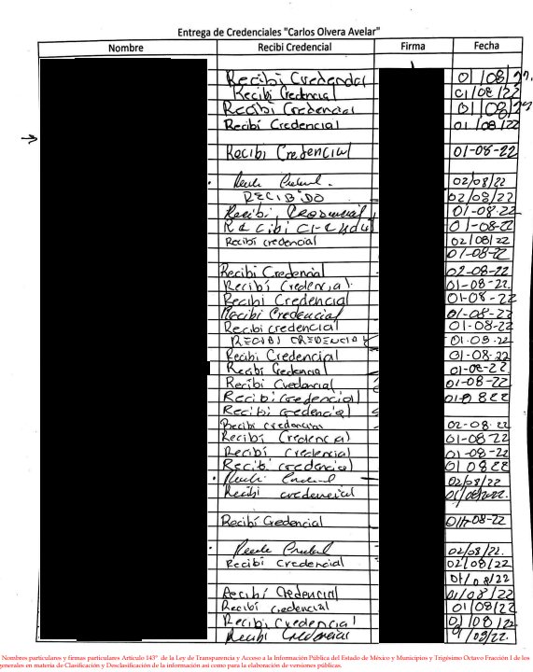
“4178.pdf”: Oficio IMCUFIDEM/1116/2022, signado por el Coordinador General del Instituto Municipal de Cultura Física y el Deporte de Metepec, mediante el cual señala que se inscribieron 435 niños, en cuanto al registro de inscripción, lo clasifica como confidencial.
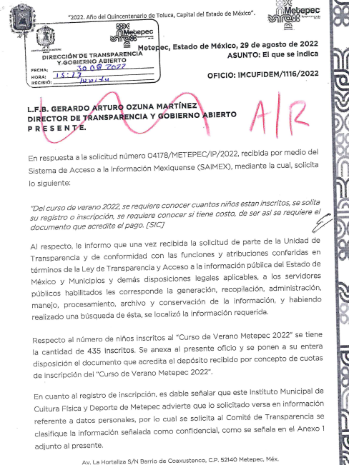
“registro CURSO DE VERANO vpub.pdf”: Documento de nueve fojas que se encuentra testado en su totalidad.

“4178-2360.pdf”: Oficio signado por el Director de Educación, en el cual señala que los niños inscritos al curso de verano fueron 154, el curso fue completamente gratuito y se anexan los registros en versión pública.

“Registro de Curso de Verano.pdf”: Documento de setenta y nueve hojas en las que se aprecian los registros de inscripción de menores.

4. Interposición del recurso de revisión. Inconforme con los términos de la respuesta emitida por parte del Sujeto Obligado, el cinco de septiembre de dos mil veintidós, la parte recurrente interpuso el recurso de revisión a través de SAIMEX, en donde se manifestó de la siguiente manera:
Acto impugnado:
“la ampliación de plazo para dar respuesta a mi solicitud” (Sic)

Razones o motivos de inconformidad:

“el sujeto obligado autoriza prorroga para dar contestación a mi solicitud, sin la aprobación del comité de transparencia” (Sic)
5. Turno. De conformidad con el artículo 185 fracción I de la Ley de Transparencia y Acceso a la Información Pública del Estado de México y Municipios vigente, el presente recurso de revisión se turnó por el sistema electrónico del Instituto de Transparencia, Acceso a la Información Pública y Protección de Datos Personales del Estado de México y Municipios, a la Comisionada Guadalupe Ramírez Peña, a efecto de que analizara sobre su admisión o su desechamiento.
6. Admisión del Recurso de revisión. El ocho de septiembre de dos mil veintidós, este Instituto de Transparencia, Acceso a la Información Pública y Protección de Datos Personales del Estado de México y Municipios, admitió a trámite el recurso de revisión que ahora se resuelve, dando un plazo máximo de siete días hábiles para que las partes manifestaran lo que a su derecho resultara conveniente, ofrecieran pruebas, formularan alegatos y el Sujeto Obligado presentara su informe justificado.
7. Manifestaciones. De las constancias que obran en el expediente electrónico del SAIMEX se desprende que el Sujeto Obligado rindió su informe justificado el cuatro de noviembre de dos mil veintidós, mediante el archivo electrónico “30A. SESIÓN EXTRAORDINARIA.PDF”, que consiste en el Acta de la Trigésima Sesión Extraordinaria por la que se aprobó la prórroga para atender la solicitud de información que dio origen al presente recurso de revisión, cabe señalar que el ahora Recurrente omitió realizar manifestaciones, como se observa a continuación:
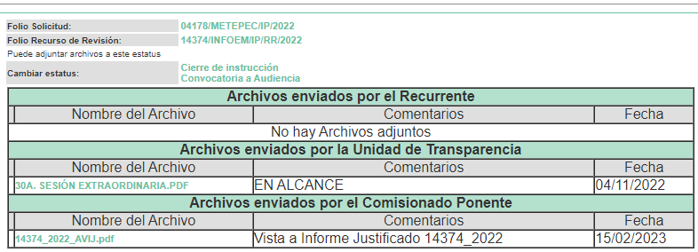
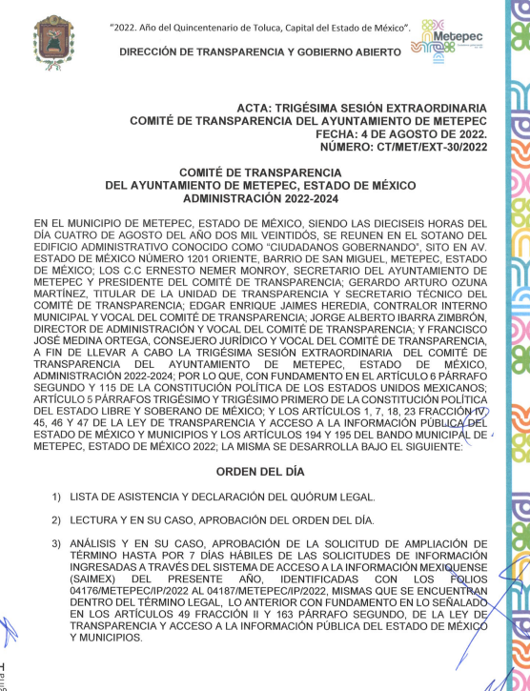

8. Ampliación del plazo para emitir resolución. El dieciséis de febrero del año dos mil veintitrés, con fundamento en el artículo 181, párrafo tercero de la Ley de Transparencia y Acceso a la Información Pública del Estado de México y Municipios, se acordó la ampliación del plazo para su resolución.
Este organismo garante no pasa por alto justificar, que el plazo para emitir la resolución en el presente asunto encuentra justificación en el alto número de recursos de revisión recibidos dentro del primer semestre del año dos mil veintidós, que, en comparación con los recibidos el año dos mil veintiuno dentro del mismo periodo, se ha incrementado aproximadamente un 400%, circunstancia atípica que ha rebasado las capacidades técnicas y humanas del personal encargado de la proyección de las resoluciones a dichos medios de impugnación.

Por ello, es menester precisar que, si bien se ha excedido el plazo para resolver el presente medio de impugnación, de conformidad con la ley de la materia, el plazo para emitir la resolución se encuentra justificado en los elementos para medir la razonabilidad de asuntos conforme a los parámetros establecidos por diversos órganos jurisdiccionales federales, aplicables también en procedimientos análogos, como el que nos ocupa.

Así, en términos de lo que establecen los artículos 8.1 y 25 de la Convención Americana sobre Derechos Humanos, los recursos deben ser sencillos y resolverse en el menor tiempo posible, tomando en consideración la dilación total del procedimiento; esto es, en un plazo razonable.

En ese sentido, el legislador fijó los términos procesales en las leyes, de manera general, sin que pudiera prever la variada gama de casos que son resueltos por los órganos jurisdiccionales o cuasi jurisdiccionales, tanto por la complejidad de los hechos, como por el número de casos que conocen.

Por ello, excepcionalmente, si un asunto es resuelto con posterioridad a los plazos señalados por la norma debe analizarse la razonabilidad del tiempo necesario para su resolución, atentos a los siguientes criterios:

- Complejidad del Asunto: La complejidad de la prueba, la pluralidad de sujetos procesales, el tiempo transcurrido, las características y contexto del recurso.

- Actividad Procesal del interesado: Acciones u omisiones del interesado.

- Conducta de la Autoridad: Las Acciones u omisiones realizadas en el procedimiento. Así como si la autoridad actuó con la debida diligencia.

d) La afectación generada en la situación jurídica de la persona involucrada en el proceso: Violación a sus derechos humanos.

De modo que, cuando se trate de un asunto excepcional, por alguna o todas las características mencionadas; o bien, cuando el ingreso de asuntos al órgano jurisdiccional o cuasi jurisdiccional respectivo supere notoriamente al que podría considerarse normal, debe concluirse que es una excluyente de responsabilidad en relación con la actuación del funcionario, como ha acontecido en el caso que nos ocupa.

Argumento que encuentra sustento en la jurisprudencia P./J. 32/92 emitida por el Pleno de la Suprema Corte de Justicia de la Nación de rubro “TÉRMINOS PROCESALES. PARA DETERMINAR SI UN FUNCIONARIO JUDICIAL ACTUÓ INDEBIDAMENTE POR NO RESPETARLOS SE DEBE ATENDER AL PRESUPUESTO QUE CONSIDERÓ EL LEGISLADOR AL FIJARLOS Y LAS CARACTERÍSTICAS DEL CASO.”, visible en la Gaceta del Seminario Judicial de la Federación con el registro digital 205635.

Razones por las cuales cabe concluir que, la resolución al recurso de revisión se solventa hasta esta fecha, debido a que existe una excesiva carga de trabajo en desproporción a la capacidad de los recursos materiales y humanos con que cuenta este Instituto para atender la enorme demanda de usuarios que acuden para que se les garantice su Derecho de acceso a la información Pública y Protección de Datos Personales, aunado a la complejidad de los hechos a los que se refieren, así como al volumen del expediente, la extensión de los escritos y pruebas aportadas y desahogadas por las partes; lo que impide la tramitación de los recursos dentro de los términos legales previamente establecidos por la Ley, por tratarse de causas de fuerza mayor.

Al respecto, también son de considerar los criterios sostenidos por el Cuarto Tribunal Colegiado en Materia Administrativa del Primer Circuito, cuyos rubros y datos de identificación son los siguientes:

“PLAZO RAZONABLE PARA RESOLVER. DIMENSIÓN Y EFECTOS DE ESTE CONCEPTO CUANDO SE ADUCE EXCESIVA CARGA DE TRABAJO.” consultable en el Seminario Judicial de la Federación y su gaceta, con el registro digital 2002351.

“PLAZO RAZONABLE PARA RESOLVER. CONCEPTO Y ELEMENTOS QUE LO INTEGRAN A LA LUZ DEL DERECHO INTERNACIONAL DE LOS DERECHOS HUMANOS.”, visible en el Seminario Judicial de la Federación y su gaceta, con el registro digital 2002350.

9. Cierre de instrucción. Una vez transcurrido el periodo otorgado a las partes para realizar sus manifestaciones y no habiendo documentos que integrar al expediente, con fecha veintiuno de febrero de dos mil veintitrés, la Comisionada Ponente determinó el cierre de instrucción en términos de la fracción VI del artículo 185 de la Ley de Transparencia y Acceso a la Información Pública del Estado de México y Municipios.
En razón de que fue debidamente sustanciado el expediente electrónico y no existe diligencia pendiente de desahogo, se emite la Resolución que conforme a Derecho proceda, de acuerdo con los siguientes:
II. C O N S I D E R A N D O S
Primero. Competencia. El Instituto de Transparencia, Acceso a la Información Pública y Protección de Datos Personales del Estado de México y Municipios, es competente para conocer y resolver el presente recurso de revisión interpuesto por la parte recurrente, conforme a lo dispuesto en los artículos 6, apartado A de la Constitución Política de los Estados Unidos Mexicanos; 5 párrafos trigésimo, trigésimo primero y trigésimo segundo fracciones IV y V de la Constitución Política del Estado Libre y Soberano de México; 2, fracción II; 29, 36 fracciones I y II; 176, 178, 181, 185, fracción I, 186 y 188 de la Ley Transparencia y Acceso a la Información Pública del Estado de México y Municipios; 9, fracciones I y XXIV y 11 del Reglamento Interior del Instituto de Transparencia, Acceso a la Información Pública y Protección de Datos Personales del Estado de México y Municipios.
Segundo. Oportunidad y Procedibilidad del Recurso de Revisión. Previo al estudio del fondo del asunto, se procede a analizar los requisitos de oportunidad y procedibilidad que debe reunir el recurso de revisión interpuesto, previstos en los artículos 178 y 180 de la Ley de Transparencia y Acceso a la Información Pública del Estado de México y Municipios.
El recurso de revisión fue interpuesto dentro del plazo de quince días hábiles, previsto en el artículo 178 de la Ley de Transparencia y Acceso a la Información Pública del Estado de México y Municipios, toda vez que el Sujeto Obligado remitió la respuesta a la solicitud de información el día dos de septiembre de dos mil veintidós, mientras que el recurso de revisión interpuesto por la parte Recurrente, se tuvo por presentado el día cinco de septiembre de dos mil veintidós, esto es, al primer día hábil en que tuvo conocimiento de la respuesta impugnada.
En este sentido, al considerar la fecha en que se formuló la solicitud y la fecha en que respondió a ésta el Sujeto Obligado; así como la fecha en que se interpuso el recurso de revisión, se concluye que el presente recurso de revisión se encuentra dentro de los márgenes temporales previstos las disposiciones legales referidas.
Al mismo tiempo, por cuanto hace a la procedibilidad del recurso de revisión, una vez realizado el análisis de los formatos de interposición del recurso, se concluye la acreditación plena de los elementos formales precisados por el artículo 180 de la Ley de Transparencia y Acceso a la Información Pública del Estado de México y Municipios, en atención a que fue presentado mediante el formato visible en el SAIMEX.
A efecto de sustentar lo anterior, es de suma importancia mencionar que si bien la persona solicitante no proporcionó nombre o seudónimo como se advierte en el detalle de seguimiento del SAIMEX, sin embargo, el no proporcionar un nombre completo no es motivo para archivar la solicitud de acceso a la información pública como concluida, conforme a lo previsto en el artículo 155, penúltimo párrafo de la Ley de Transparencia y Acceso a la Información Pública del Estado de México y Municipios que establece lo siguiente:
"Las solicitudes anónimas, con nombre incompleto o seudónimo serán procedentes para su trámite por parte del sujeto obligado ante quien se presente. No podrá requerirse información adicional con motivo del nombre proporcionado por el solicitante."
En el mismo tenor, el propio artículo 180 de la Ley de Transparencia local citado, en su último párrafo establece que cuando el recurso se interponga de manera electrónica, no será indispensable que contenga determinados requisitos, entre ellos, el nombre de la parte Recurrente, por lo que, en el presente caso, al haber sido presentado el recurso de revisión vía SAIMEX, dicho requisito resulta innecesario.
Ahora bien, resulta procedente la interposición del recurso, según lo aducido por la parte recurrente en sus razones o motivos de inconformidad, de acuerdo al artículo 179, fracción XI de la Ley de Transparencia y Acceso a la Información Pública del Estado de México y Municipios; que a la letra dice:
“Artículo 179. El recurso de revisión es un medio de protección que la Ley otorga a los particulares, para hacer valer su derecho de acceso a la información pública, y procederá en contra de las siguientes causas:
…
XI. La falta de trámite a una solicitud;” (Sic)
Tercero. Análisis de las causales de sobreseimiento del Recurso de Revisión. En primera instancia, debe apuntarse que del análisis al recurso de revisión que ahora se resuelve, se tiene que se actualiza la causal de sobreseimiento del recurso de revisión establecido en la fracción V del artículo 192 en relación con el diverso 186 fracción I, ambos de la Ley de Transparencia y Acceso a la Información Pública del Estado de México y Municipios, derivado del contenido del informe justificado rendido por el Sujeto Obligado.
En tal contexto, del análisis de la solicitud de información motivo del recurso de revisión que ahora se resuelve, se advierte que la persona solicitante requirió al Sujeto Obligado le proporcione información consistente en lo siguiente:
- Del curso de verano 2022, se requiere conocer cuántos niños están inscritos, se solita su registro o inscripción, se requiere conocer si tiene costo, de ser así se requiere el documento que acredite el pago.
En respuesta, el Sujeto Obligado, a través de la Unidad de Transparencia hizo del conocimiento de la persona solicitante los siguientes archivos electrónicos:
“folio 04178.pdf”: Oficio suscrito por la Directora de Cultura quien informa del total de niños inscritos en el curso de verano 2022, así como el costo por cada inscripción, respecto al documento que acredite el pago, señala que no lo genera, posee o administra.
“Anexos del Folio 4178.pdf”: Doce fojas en versión pública que dan cuenta de la entrega de credenciales.
“4178.pdf”: Oficio IMCUFIDEM/1116/2022, signado por el Coordinador General del Instituto Municipal de Cultura Física y el Deporte de Metepec, mediante el cual señala que se inscribieron 435 niños, en cuanto al registro de inscripción, lo clasifica como confidencial.
“registro CURSO DE VERANO vpub.pdf”: Documento de nueve fojas que se encuentra testado en su totalidad.
“4178-2360.pdf”: Oficio signado por el Director de Educación, en el cual señala que los niños inscritos al curso de verano fueron 154, el curso fue completamente gratuito y se anexan los registros en versión pública.
“Registro de Curso de Verano.pdf”: Documento de setenta y nueve hojas en las que se aprecian los registros de inscripción de menores.
Una vez notificada la respuesta, la persona solicitante presentó el recurso de revisión que nos ocupa, en el cual señaló como motivo de inconformidad, lo siguiente:
“el sujeto obligado autoriza prorroga para dar contestación a mi solicitud, sin la aprobación del comité de transparencia” (Sic)
Atentos a la inconformidad planteada resulta necesario en primer lugar, que la persona solicitante no expresó motivo de inconformidad respecto de la información remitida por el Sujeto Obligado, para atender la solicitud de información, por lo que la respuesta debe declararse consentida, toda vez que, al no haber realizado manifestaciones de inconformidad al respecto, no pueden producirse efectos jurídicos tendentes a revocar, confirmar o modificar el acto reclamado, ya que, en el caso concreto se infiere que la información proporcionada por el Sujeto Obligado, satisface la solicitud presentada.
En este orden de ideas, al no haber realizado manifestaciones de inconformidad respecto de la información remitida, no pueden producirse efectos jurídicos tendentes a revocar, confirmar o modificar el acto reclamado, ya que, en el caso concreto se infiere que la información proporcionada por el Sujeto Obligado, satisface la solicitud presentada.
Lo anterior es así, debido a que cuando la parte Recurrente impugna la respuesta del Sujeto Obligado, y este no expresa Razón o Motivo de Inconformidad en contra de todos los rubros solicitados, dichos rubros deben declararse atendidos, pues se entiende que la parte Recurrente está conforme con la información entregada al no contravenir la misma. Sirve de Apoyo a lo anterior, por analogía la Tesis Jurisprudencial Número 3ª./J.7/91, Publicada en el Semanario Judicial de la Federación y su Gaceta bajo el número de registro 174,177, que establece lo siguiente:
“REVISIÓN EN AMPARO. LOS RESOLUTIVOS NO COMBATIDOS DEBEN DECLARARSE FIRMES. Cuando algún resolutivo de la sentencia impugnada afecta a la recurrente, y ésta no expresa agravio en contra de las consideraciones que le sirven de base, dicho resolutivo debe declararse firme. Esto es, en el caso referido, no obstante que la materia de la revisión comprende a todos los resolutivos que afectan a la recurrente, deben declararse firmes aquéllos en contra de los cuales no se formuló agravio y dicha declaración de firmeza debe reflejarse en la parte considerativa y en los resolutivos debe confirmarse la sentencia recurrida en la parte correspondiente.”
Consecuentemente, se insiste, ante la falta de impugnación eficaz, la respuesta entregada debe declararse consentida por la persona solicitante.
Lo anterior se sustenta con lo plasmado en el criterio 01/20 emitido por el Instituto Nacional de Transparencia, Acceso a la Información, y Protección de Datos Personales, INAI, que lleva por rubro y texto los siguientes:
“Actos consentidos tácitamente. Improcedencia de su análisis. Si en su recurso de revisión, la persona recurrente no expresó inconformidad alguna con ciertas partes de la respuesta otorgada, se entienden tácitamente consentidas, por ende, no deben formar parte del estudio de fondo de la resolución que emite el Instituto.”
Asimismo, resulta aplicable por analogía la tesis jurisprudencial número VI.3o.C. J/60, publicada en el Semanario Judicial de la Federación y su Gaceta bajo el número de registro 176,608 que a la letra dice:
“ACTOS CONSENTIDOS. SON LOS QUE NO SE IMPUGNAN MEDIANTE EL RECURSO IDÓNEO. Debe reputarse como consentido el acto que no se impugnó por el medio establecido por la ley, ya que si se hizo uso de otro no previsto por ella o si se hace una simple manifestación de inconformidad, tales actuaciones no producen efectos jurídicos tendientes a revocar, confirmar o modificar el acto reclamado en amparo, lo que significa consentimiento del mismo por falta de impugnación eficaz.”
Ahora bien, resulta importante señalar que si bien es cierto, el particular no requirió desde la presentación de la solicitud de información, el acuerdo del Comité de Transparencia por el cual se aprueba la prórroga, no menos cierto es que de conformidad con el artículo 163 de la Ley de Transparencia local, la prórroga debe darse en los siguientes términos:
“Artículo 163. La Unidad de Transparencia deberá notificar la respuesta a la solicitud al interesado en el menor tiempo posible, que no podrá exceder de quince días hábiles, contados a partir del día siguiente a la presentación de aquélla. Excepcionalmente, el plazo referido en el párrafo anterior podrá ampliarse hasta por siete días hábiles más, siempre y cuando existan razones fundadas y motivadas, las cuales deberán ser aprobadas por el Comité de Transparencia, mediante la emisión de una resolución que deberá notificarse al solicitante, antes de su vencimiento. No podrán invocarse como causales de ampliación del plazo motivos que supongan negligencia o descuido del sujeto obligado en el desahogo de la solicitud.” (Sic) (Énfasis añadido)
De manera que dentro del trámite a la solicitud de información, se prevé que de ser el caso en el que se requiera ampliar el plazo, deberán existir razones fundadas y motivadas, las cuales serán asentadas en una resolución emitida por el Comité de Transparencia y posteriormente este documento se notificará al solicitante antes del vencimiento del plazo, situación que no aconteció en el caso particular y es por ello que la parte Recurrente argumenta esta circunstancia al momento de la interposición del Recurso de Revisión, sin embargo, el Sujeto Obligado a efecto de subsanar la deficiencia remitió mediante informe justificado el acta de la Trigésima Sesión Extraordinaria del cuatro de agosto de dos mil veintidós, por la cual se aprobó la prórroga para atender la solicitud de información.
Es por lo anterior que se estima que si bien es cierto, el acuerdo de prórroga para emitir respuesta no fue peticionado inicialmente ni es parte de la respuesta, no menos cierto es que por mandato de ley debe entregarse la resolución que autoriza la ampliación de plazo para efecto de no dejar al particular en estado de incertidumbre respecto del trámite de su solicitud de información.
Ahora bien, como se visualiza de las constancias que conforman el expediente electrónico, se observa que el Sujeto Obligado remitió mediante informe justificado dicho acuerdo, por lo que cobra aplicación lo previsto en la fracción V del artículo 192, en razón de que se subsanó la deficiencia invocada por la parte Recurrente en su recurso de revisión, por lo que éste debe ser sobreseído.
Atento a los razonamientos lógico jurídicos que han quedado precisados y toda vez que el sobreseimiento es un acto que da por terminado el procedimiento administrativo de impugnación por alguna causa que sobreviniente en el juicio de que se trate, que impide a la autoridad referirse a lo sustancial de lo planteado por el recurrente teniendo como consecuencia dar por concluido el medio de impugnación, este Instituto se encuentra imposibilitado para entrar al estudio de fondo del recurso de revisión, lo anterior con apoyo en el criterio del Poder Judicial de la Federación con rubro: SOBRESEIMIENTO, NO PERMITE ENTRAR AL ESTUDIO DE LAS CUESTIONES DE FONDO.
Cabe destacar que la decisión de este Organismo Colegiado de sobreseer el recurso de revisión no implica una limitación o negación a la justicia, según lo ha establecido el Poder Judicial Federal, en el criterio que es aplicable por analogía, con rubro:
“DESECHAMIENTO O SOBRESEIMIENTO EN EL JUICIO DE AMPARO. NO IMPLICA DENEGACIÓN DE JUSTICIA NI GENERA INSEGURIDAD JURÍDICA”
Cuerpo de la tesis: Cuando se desecha una demanda de amparo o se sobresee en el juicio, ello no implica denegar justicia ni genera inseguridad jurídica, ya que la obligación de los tribunales no es tramitar y resolver en el fondo todos los asuntos sometidos a su consideración en forma favorable a los intereses del solicitante, sino que se circunscribe a la posibilidad que tiene cualquier individuo de acudir ante los órganos jurisdiccionales, con su promoción (demanda), a la cual debe darse el trámite acorde a las formalidades rectoras del procedimiento respectivo, dentro de las cuales el legislador previó las causales de improcedencia y sobreseimiento. Así, cuando el juzgador o tribunal de amparo se funda en una de ellas para desechar o sobreseer en un juicio, imparte justicia, puesto que el acceso a ella no se ve menoscabado, sino que es efectivo, ni se deja en estado de indefensión al promovente, no obstante sea desfavorable, al no poder negar que se da respuesta a la petición de amparo, con independencia de que no comparta el sentido de la resolución, dado que de esa forma quien imparte justicia se pronuncia sobre la acción, diciendo así el derecho y permitiendo que impere el orden jurídico.” (Sic)
Así, con fundamento en lo prescrito en los artículos 5 párrafos trigésimo, trigésimo primero y trigésimo segundo de la Constitución Política del Estado Libre y Soberano de México; 2, fracción II; 29, 36 fracciones I y II; 176, 178, 181, 185 y 186 fracción II de la Ley de Transparencia y Acceso a la Información Pública del Estado de México y Municipios, este Pleno:
III. R E S U E L V E:
Primero. Se Sobresee el recurso de revisión número 14374/INFOEM/IP/RR/2022, en términos del Considerando Tercero de la presente resolución, por haber quedado sin materia, de conformidad con el artículo 192, fracción V, de la Ley de Transparencia y Acceso a la Información Pública del Estado de México y Municipios.
Segundo. Notifíquese, al Titular de la Unidad de Transparencia del Sujeto Obligado la presente resolución, para su conocimiento.
Tercero. Notifíquese, vía SAIMEX, a la parte Recurrente la presente resolución, así como, que de conformidad con lo establecido en el artículo 196 de la Ley de Transparencia y Acceso a la Información Pública del Estado de México y Municipios, podrá impugnarla vía el Juicio de Amparo en los términos de las leyes aplicables.
ASÍ LO RESUELVE, POR UNANIMIDAD DE VOTOS, EL PLENO DEL INSTITUTO DE TRANSPARENCIA, ACCESO A LA INFORMACIÓN PÚBLICA Y PROTECCIÓN DE DATOS PERSONALES DEL ESTADO DE MÉXICO Y MUNICIPIOS, CONFORMADO POR LOS COMISIONADOS JOSÉ MARTÍNEZ VILCHIS, MARÍA DEL ROSARIO MEJÍA AYALA, SHARON CRISTINA MORALES MARTÍNEZ, LUIS GUSTAVO PARRA NORIEGA Y GUADALUPE RAMÍREZ PEÑA; EN LA SÉPTIMA SESIÓN ORDINARIA CELEBRADA EL VEINTIDÓS DE FEBRERO DE DOS MIL VEINTITRÉS, ANTE EL SECRETARIO TÉCNICO DEL PLENO ALEXIS TAPIA RAMÍREZ.

Artículo 192. El recurso será sobreseído, en todo o en parte, cuando una vez admitido, se actualicen alguno de los siguientes supuestos: … V. Cuando por cualquier motivo quede sin materia el recurso.;
Artículo 186. Las resoluciones del Instituto podrán: I. Desechar o sobreseer el recurso;
Cuerpo de tesis: No causa agravio la sentencia que no se ocupa de los razonamientos tendientes a demostrar la inconstitucionalidad de los actos reclamados de las autoridades responsables, que constituyen el problema de fondo, si se decreta el sobreseimiento del juicio. Localización: 213609. II.2o.183 K. Tribunales Colegiados de Circuito. Octava Época. Semanario Judicial de la Federación. Tomo XIII, Febrero de 1994, Pág. 420

